La aplicación de directrices y estrategias apropiadas como factor positivo en la balanza comercial entre Ecuador y Colombia en el período 2017-2018
The political change as a positive factor in the commercial balance between Ecuador and Colombia.
Daniela Catalina del Pilar Moreno Galvis
Facultad de Negocios Internacionales,
Universidad Santo Tomás Seccional – Tunja
Daniela.morenog@usantoto.edu.co

Resumen
El siguiente artículo hace reflexión al cambio de gobierno y política de comercio exterior que se dio en el Ecuador, y como este impacto de manera positiva en la balanza comercial binacional.
El ex Presidente Rafael Correa aplicó una política comercial severa al incrementar los aranceles y las salvaguardias de las importaciones, ello debido al derrumbe del precio del petróleo, ya que este representaba el porcentaje más alto de sus exportaciones. Al tener dicha medida ocasionó que el Ecuador se distanciara de todo tipo de comercio exterior.
Al tomar el mandato el actual Presidente Lenin Moreno y con un mejor panorama económico, decide eliminar las barreras arancelarias que había impuesto su antecesor. Es allí cuando se empiezan a ver las cifras positivas para ambas naciones, en el primer trimestre de 2018 Colombia le compró a Ecuador USD$201,7 millones, un aumento del 2,4% con el mismo periodo del año anterior, Colombia es quien se lleva el mayor beneficio debido a que entre enero y septiembre de 2018 las exportaciones colombianas a Ecuador se incrementaron un 28% con relación al mismo periodo de 2017 (Ministerio de Comercio, Industria y Turismo MINCIT, 2018).
A su vez se suman otras dos decisiones que fueron pronunciadas por la Secretaría General de la Comunidad Andina (CAN). La primera decisión denegó la solicitud de Ecuador de imponer una salvaguardia a las importaciones de azúcar provenientes de los países miembros de la CAN. Mientras que la segunda señala que Ecuador debe eliminar el cobro de la tasa aduanera a sus socios comunitarios.
A raíz de dichas eliminaciones arancelarias tanto Ecuador como Colombia tuvieron un incremento en el flujo del comercio bilateral.
Palabras clave: Relaciones Internacionales, Economía, Gobierno, Sector Público, Modelos de Crecimiento, Cooperación Regional, Política Gubernamental, Alianza, Diplomacia, Relaciones Bilaterales.

Abstract
In the following article will be exposed in what way the political change that Ecuador had benefit to the trade balance of both countries.
The policity of ex President Rafael Correa led Ecuador to an economic decline and made it close the doors to all kinds of foreign trade with the world and its region. In that government there were several tariff restrictions that affected trade between both nations.
When President Lenin Moreno took the power he decided to eliminate the tariff barriers imposed by his predecessor. It is there when they begin to see the positive figures for both nations, since in the first quarter of 2018 Colombia bought from Ecuador US $ 201.7 million, an increase of 2.4%, Colombia is the one that takes the biggest benefit due Between January and September of 2018, Colombian exports to Ecuador increased by 28% compared to the same period of 2017.
In turn, there are two other decisions that were made by the General Secretariat of the Andean Community (CAN). The first decision denied Ecuador's request to impose a safeguard on imports of sugar from member countries of the CAN.
As a result of the elimination of tariff barriers, the export of animal feed, ceramics, candies, detergents, refrigeration equipment, hair preparations, etc.

Key words: International Relations, Economic, Governments, Diplomatic, Public Sector, Equality, Growth models, Alliance, Regional Cooperation, Bilateral Relations.
Introducción

El presente artículo desarrollara el cambio del gobierno y la implementación de las nuevas políticas de comercio exterior que realizó Ecuador, y como estas generaron un impacto positivo en la balanza comercial binacional.
En un inicio, se plantea la política que venía usando la llamada “Revolución Ciudadana” del ex Presidente Rafael Correa, la cual llevó al Ecuador a una crisis económica y a un distanciamiento del comercio exterior con el mercado global y sus países vecinos. En dicho gobierno hubo restricciones arancelarias que afectaron el comercio entre Colombia y Ecuador.
Entre las barreras arancelarias impuestas por dicho mandatario se encontraba el porcentaje de origen que debían cumplir algunos productos colombianos que quisieran ingresar a ese país para poder usar la preferencia arancelaria, además, un arancel (impuesto) del 21 por ciento a todas las exportaciones colombianas que lleguen a ese mercado.
En segunda instancia se compara la política actual implementada por el Presidente Lenin Moreno, que con el afán de recuperar la afectada economía del país, decide eliminar las barreras arancelarias que había impuesto su antecesor.
A lo largo del artículo se mostrarán tablas que indican las cifras de los sectores que se vieron mayormente beneficiados por dicha eliminación, los cuales son: agroalimentos, minero, metalmecánica y moda. Los datos que contienen dichas tablas son acerca de las exportaciones de Colombia hacia el Ecuador en los años 2017-2018, los cuales sirvieron para realizar una comparación por medio de los números allí vistos y del valor porcentual que se incrementó en cada sector.
Además, se muestran datos relevantes, como lo es que para el primer trimestre de 2018 Colombia le compró a Ecuador US$201,7 millones, un aumento del 2,4%; las exportaciones colombianas a Ecuador se incrementaron un 28% con relación al mismo periodo de 2017, (MINCIT, 2018).

Reflexión
Las relaciones comerciales de Colombia con Ecuador, están establecidas por la zona de libre comercio formada por los países miembros de la Comunidad Andina de Naciones (CAN), que lo que busca es facilitar el comercio en esta región, creando una zona, que entró a funcionar plenamente en 1993. Además, cabe mencionar que Colombia y Ecuador crearon en 1989 la “Comisión de Vecindad e Integración Colombo-Ecuatoriana” encargada de impulsar la integración y el desarrollo económico de los dos países; y la existencia de Cámaras de Comercio Binacionales, que brindan herramientas a los empresarios para mejorar las relaciones comerciales entre los dos países. En definitiva a lo largo de la historia ambos países han gozado de buenas relaciones económicas, siendo Ecuador un mercado de suma importancia para Colombia.
El mandato de Rafael Correa y las políticas aplicadas en el comercio exterior se focalizaron en la extracción y exportación de crudo, además sufría de una presión constante por mantener suficientes dólares en el país, ya que no tiene la capacidad de emitir moneda; la política monetaria es restringida y el ingreso de dólares depende exclusivamente de las exportaciones, las remesas y la inversión extranjera. Incorporó impuestos sobre los productos fabricados en el exterior como lo fue con la tecnología y artículos de lujo, dando como resultado una baja elasticidad de consumo, siendo un factor determinante en el incremento del costo de las materias primas para la producción de la industria nacional.
Los impuestos representaron el 65% de los ingresos del Gobierno Central, mientras que la venta de petróleo y derivados representaron el 23%, finalmente el 12% restante corresponde a ingresos no tributarios y transferencias (Instituto Nacional de Estadística y Censos INEC, 2016). Esto quiere decir que la mayoría de gastos e inversiones realizadas por dicho gobierno venían desde las diferentes actividades económicas de la población.
Cabe destacar que las exportaciones hacia Ecuador en dicho mandato, se habían visto impactadas negativamente por las barreras arancelarias y no arancelarias impuestas por ese país al mundo, incluido Colombia, y por la reducción en la demanda de ese mercado por la compleja situación económica que vivían.
Dicha medida afecto a los empresarios colombianos, hay 2.500 empresas colombianas que venden sus productos al vecino país, de ellas el 50% son pequeñas y medianas (ProColombia, 2017).
El cambio de gobierno y de las políticas comerciales del Ecuador, generó un impacto en la balanza comercial binacional para el 2018, siendo esta positiva para Colombia.
El gobierno de Lenin Moreno tomó nuevas medidas de acción, enfocadas principalmente en promover la inversión extranjera, el comercio exterior, generar más empleo, realizar reformas tributarias, reducir el gasto y el endeudamiento.
Tal es la apertura y la importancia que el Presidente Moreno da al comercio exterior, que solicitó la entrada del Ecuador al bloque económico Alianza del Pacífico, al ser éste una de las economías más fuertes de la región. Ello ratifica el interés que el Ecuador tiene al querer expandirse de manera comercial con sus países vecinos y diferentes bloques económicos.
Las medidas adoptadas por el Ministerio de Comercio Exterior e Inversiones del Ecuador, decidió levantar la sanción que tenía contra Colombia, con relación al porcentaje de origen que debían cumplir algunos productos colombianos, que quisieran ingresar a ese país para poder usar la preferencia arancelaria; entre los bienes que estaban afectados por dicha sanción fueron: alimento para animales, baterías, cerámicas, confites, detergentes, equipos de refrigeración, galletas, preparaciones capilares, sostenes y vehículos.
Las otras dos decisiones fueron pronunciamientos de la Secretaría General de la Comunidad Andina (CAN). La primera decisión denegó la solicitud de Ecuador de imponer una salvaguardia a las importaciones de azúcar provenientes de los países miembros de la CAN. Mientras que la segunda señala que Ecuador debe eliminar el cobro de la tasa aduanera a sus socios comunitarios.
Las exportaciones totales de Colombia a Ecuador, aumentaron 44% en los cuatro primeros meses de 2018 frente al mismo período del 2017, al pasar de USD$387,5 millones a USD$557,7 millones. Las ventas de bienes no minero energéticos hacia ese país, aumentaron 32,6%, al pasar de USD$362,9 millones entre enero y abril del año pasado a USD$481,2 millones en los primeros cuatro meses de 2018 (Ministerio de Comercio, Industria y Turismo MINCIT, 2018) .
En el primer trimestre de 2018 Colombia le compró a Ecuador USD$201,7 millones, un aumento del 2,4% (Ministerio de Comercio, Industria y Turismo MINCIT, 2018).
Además de petróleo, Colombia le vende a ese país vehículos de turismo y para el transporte de mercancías, medicamentos, insecticidas, papel y cartón, polipropileno, azúcar, preparaciones de belleza, hilos y aceite de soya, entre otros.
Los Productos de exportación de Colombia hacia Ecuador más importantes son:
- Manufacturas e insumos básicos y derivados: artículos del hogar, aparatos eléctricos, cosméticos y productos de aseo.
- Prendas de vestir: calzado, confección y bisutería.
- Productos de agroindustria: derivados del café, frutas frescas, productos de confitería, y productos de panadería y molinería.
Para las importaciones los productos principales son:
- Agroindustria: agroindustrial, acuícola y pesquero.
- Manufactura: vehículos y otros medios de transporte, metalmecánica, muebles y maderas.
- Prendas de vestir: textiles y confecciones, calzado.
Gráfica 1

Fuente: Autor – Datos recolectados del DANE
Como lo muestra la gráfica anterior para Colombia la balanza comercial es positiva, entre enero y septiembre de 2018 las exportaciones colombianas a Ecuador fueron de de USD$1.312 millones a comparación del año anterior que fueron de USD$1.023 millones, estas se incrementaron un 28% con relación al mismo período de 2017.
Tabla 1

EXPORTACIONES SECTOR AGROALIMENTOS COLOMBIA – ECUADOR PERÍODO 2017 - 2018
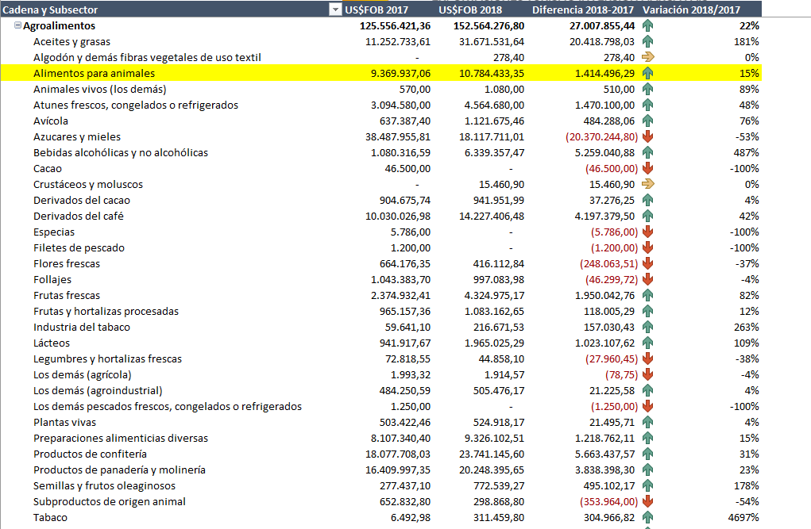

Fuente:DANE https://www.dane.gov.co/files/investigaciones/boletines/exportaciones/bol_exp_sep18.pdf
Se observa que el sector de agro alimentos creció un 22% pasando de USD$125.556.421,36 millones a USD$152.564.276,80 millones. Los alimentos para animales fue uno de los productos que estaban bajo la sanción, pero que se vieron beneficiados por la eliminación de las barreras arancelarias, es así como se observa un crecimiento del 15% al pasar de US$9.369.937,06 millones a USD$10.784.433,35 millones. También se puede evidenciar el gran aumento que tuvieron las exportaciones de diferentes productos, uno de ellos es el tabaco al haber crecido 4697%, en el 2017 se exportaba USD$6.492,98 millones para el 2018 las ventas se dispararon con un total de USD$311.459,80 millones.
Tabla 2
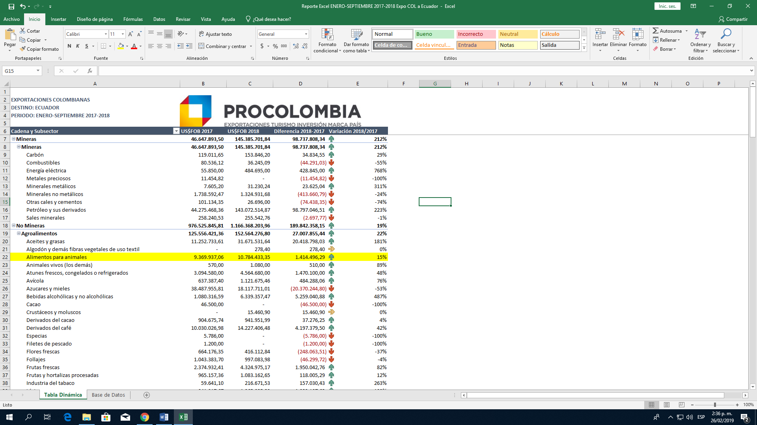
EXPORTACIONES SECTOR MINERO COLOMBIA – ECUADOR PERÍODO 2017 - 2018

Fuente:DANE https://www.dane.gov.co/files/investigaciones/boletines/exportaciones/bol_exp_sep18.pdf

En la tabla anterior podemos observar cifras del período 2017-2018, el sector minero tuvo un aumento de 212%, ya que para el 2017 era USD$46.647.893,50 millones y para el 2018 paso a USD$145.385.701,84 millones.
La tabla a continuación, indica el sector de metalmecánica, donde muestra un incremento del 37% al pasar de USD$376.827.669,04 millones en 2017 a US$515.534.183,00 millones; allí se encuentra la cerámica uno de los productos que estaban siendo afectados por las restricciones impuestas por el Ecuador, en el 2018 cuando la sanción se eliminó, hubo un incremento del 132% de las exportaciones pasando de USD$1.605.922,22 millones a USD$3.727.160,86 millones. En este mismo sector se incrementó un 406% las aeronaves y sus partes pasando de USD3.889,00 millones a USD$19.689,91 millones; finalmente un aumento significativo que se puede observar de 202%, pertenece a los automóviles de turismo y uso familiar pasando de USD$29.908.669,23 millones a USD$90.322.110,80 millones.
Tabla 3
EXPORTACIONES SECTOR METALMECÁNICA COLOMBIA – ECUADOR PERÍODO 2017 - 2018
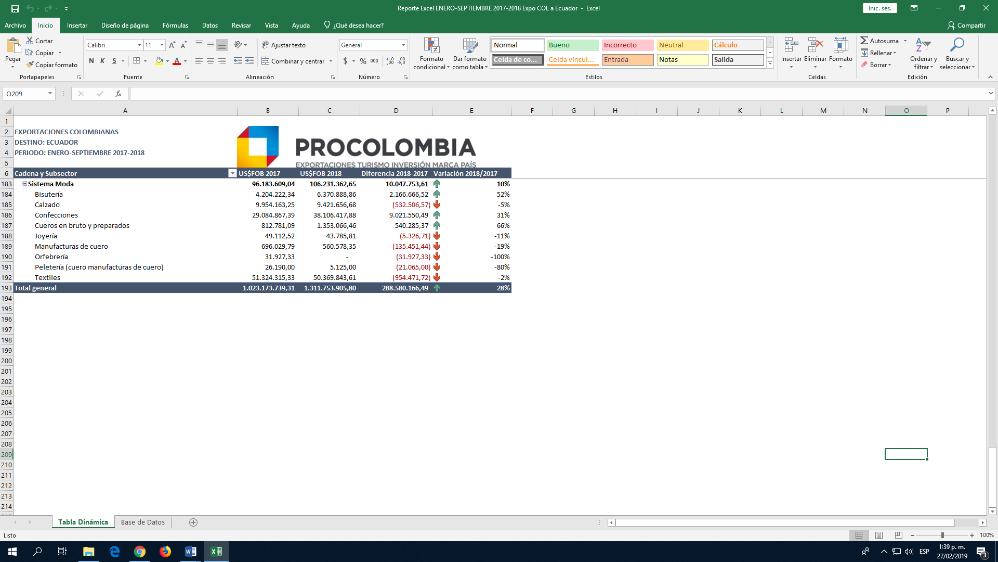
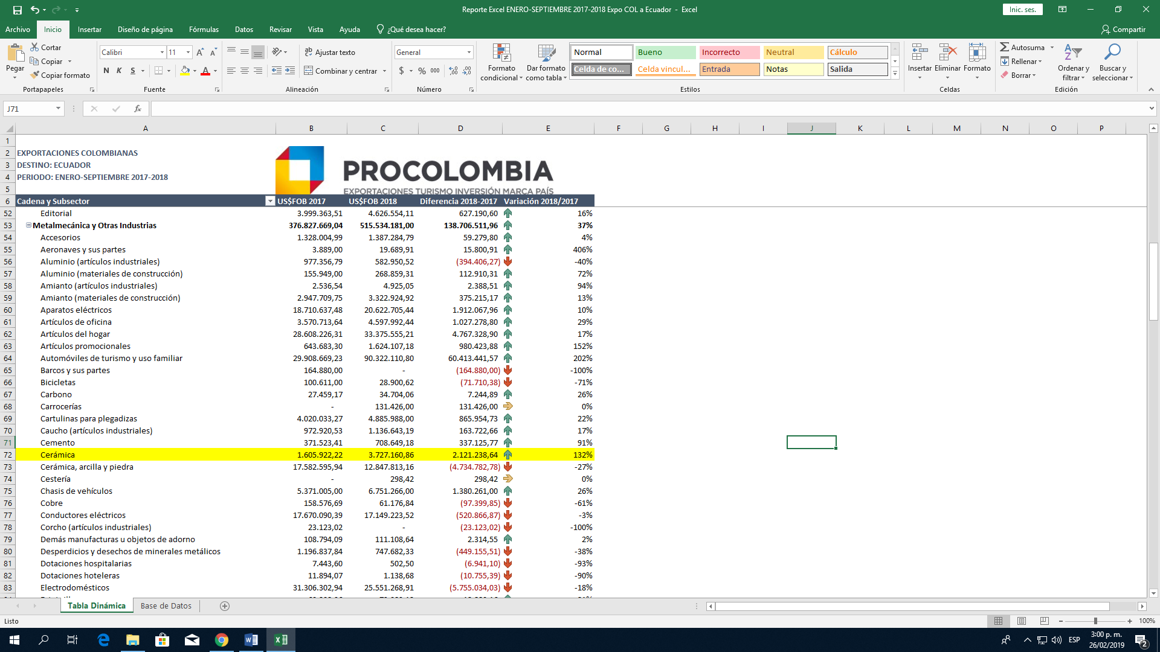
Fuente:DANE https://www.dane.gov.co/files/investigaciones/boletines/exportaciones/bol_exp_sep18.pdf

Tabla 4

EXPORTACIONES SECTOR MODA COLOMBIA – ECUADOR PERÍODO 2017 – 2018

Fuente:DANE https://www.dane.gov.co/files/investigaciones/boletines/exportaciones/bol_exp_sep18.pdf
Una cadena importante para Colombia es el sector moda, donde si bien es cierto su aumento fue tan solo del 10%, ello suma a la balanza comercial positiva para Colombia. Dicha industria paso de USD$96.183.609,04 millones a USD$106.231.362,65 millones, como lo indica la tabla anterior.
El análisis anteriormente expuesto, nos indica que el buen manejo de las relaciones diplomáticas y la implementación de medidas comerciales dan como resultado cifras positivas, como fue el caso de la balanza colombo-ecuatoriana.
A lo largo de la historia la diplomacia ha venido sufriendo varios cambios, en sus inicios el propósito de embajadores y cónsules era promover y facilitar el intercambio comercial entre reinos e imperios, ofrecían productos y servicios, llevaban propuestas, mediaban en desacuerdos y disputas para normalizar o beneficiar a su país.
A este concepto se le han venido sumando más labores y ahora vemos una diplomacia comprometida, en mantener no solo una armonía entre dos estados sino entre un grupo de ellos, además la importancia que da al establecimiento de bloques y organismos internacionales que velen por el buen complimiento de las políticas. Cabe destacar la creación de instituciones enfocadas específicamente en el tema económico, en nuestro caso tenemos a ProColombia que trabaja de la mano con las misiones diplomáticas y la cual tiene oficinas en cada país para brindar el apoyo requerido.

Conclusiones
En la práctica que realicé en la Embajada de Colombia en la República del Ecuador, aprendí la importancia que tiene el manejo de una buena diplomacia en la relación entre dos Estados, y como ello repercute en la relación económica, es así que anualmente se reúnen los presidentes para abordar y dar seguimiento a los compromisos planteados cada año, estos son establecidos por una mesa técnica con las delegaciones de ambos países, a ello se lo conoce como ejes temáticos y abordan los temas de seguridad y defensa, asuntos fronterizos, infraestructura y conectividad, asuntos económicos y comerciales, ambientales, culturales y sociales.
El VII Gabinete Binacional se llevó a cabo los días 3 y 4 de diciembre de 2018 en la ciudad de Quito, donde fui parte de la mesa técnica del eje de seguridad y defensa, allí se trató los temas de mayor relevancia y los avances que se habían realizado en dicha materia, con el fin de dar paso al fortalecimiento del vínculo entre ambos estados encontrando apoyo en las instituciones homólogas. Para el año 2019 vienen grandes retos en materia económica, los cuales fueron planteados tanto en el Gabinete Binacional como en la reunión Presidencial, con ello se espera que el año en curso supere las cifras del 2018.
La propuesta de valor, que se llevó a cabo por parte del practicante fue la realización del informe de gestión de la embajada, el cual se elaboró por primera vez. Dicho informe fue entregado en el mes de diciembre de 2018 a la viceministra de relaciones exteriores, con el fin de dar a conocer la gestión de la embajada durante el periodo 2010-2018.
A su vez, elaboré documentos los cuales sirvieron para las diferentes charlas que llevaba a cabo el embajador, a raíz de ello asistía con él a los eventos académicos, siendo estos de gran aporte para mi vida profesional.
En cuanto a la Cancillería se evidenció que es el gestor en gran parte del desarrollo que el país tiene en materia económica con el mundo y su región, debido a la labor que realiza por medio de sus diferentes misiones diplomáticas.
En un mundo tan globalizado es necesario el acercamiento y apoyo entre estados, es así como Colombia y Ecuador lograron mejorar su comercio exterior, eliminando barreras arancelarias; es claro que para el lado colombiano hubo mayores beneficios lo que trajo una balanza comercial positiva; es decir, un superávit, porque de esta forma están entrando más recursos al país a través de las ganancias de las exportaciones que los recursos que salen por el pago de las importaciones, ya que los productores nacionales y la economía en general tienen mayores recursos para realizar sus actividades y desarrollar otras nuevas y, así, incentivar y desarrollar la economía nacional.
A pesar que la balanza comercial del Ecuador tuvo un incremento comparado con el año 2017, fue negativa, siendo esto un déficit comercial debido a que la cantidad de bienes y servicios que el país exporta es menor que la cantidad de bienes que importa.
Hay un gran debate acerca de las razones legítimas o proteccionistas que motivan a los Estados a la aplicación de medidas no arancelarias. Históricamente la utilización en mayor o menor escala de dichas medidas ha transitado por diferentes momentos, de manera que se pueden identificar dos etapas. La primera, durante la década de los setenta y ochenta, se caracterizó por el predominio de políticas comerciales proteccionistas. En ese período, con las crisis del petróleo y de la deuda, varios países reforzaron sus políticas comerciales con medidas restrictivas de tipo no arancelarias. En esta etapa prevaleció en el comercio internacional una limitada transparencia y una apertura relativamente baja.
Posteriormente, entre los años noventa y hasta 2008, hubo una segunda etapa en la que aumentó la apertura comercial, influenciada en cierta medida por la entrada en vigor de varios acuerdos. De forma gradual, se fueron desmontando restricciones comerciales tradicionales y se implantaron nuevas medidas, con el propósito de ejercer un fuerte control sobre las condiciones que debían cumplir los productos surgieron medidas relacionadas con la sanidad, la protección del medio ambiente, trámites y documentación rigurosa y reglamentos técnicos.
Un estudio del (International Monetary Fund IMF) indica que la reducción de las barreras al comercio internacional y la inversión extranjera directa (IED) podría estimular la productividad. Día a día se observa como los estados buscan la creación de bloques económicos o alianzas comerciales para tener un mejor acceso de sus productos al otro país y que estos lleguen sin tantas complicaciones o a su vez unen producción para ser enviada a los países Europeos como es el caso del bloque económico Alianza del Pacífico.
Finalmente, en la actualidad se ha visto una reducción de las medidas no arancelarias por parte de los países desarrollados, pero a pesar de la eliminación de dichas barreras surgieron nuevas medidas, como lo mencionaba antes, las cuales se refieren al tema de sanidad, medio ambiente, etc. y que hacen demorada la entrada de productos a países como Estados Unidos o Europa al hacer estos grandes exigencias en este sentido.

Referencias
Ministerio de Comercio, Industria y Turismo. (23 de Septiembre de 2018). Estadísticas. Recuperado el 17 de Diciembre de 2018) de, http://www.mincit.gov.co/
DANE. (01 de Noviembre de 2018). Boletín Técnico Exportaciones Colombia-Ecuador. Recuperado el 27 de Febrero de 2019) de, https://www.dane.gov.co/files/investigaciones/boletines/exportaciones/bol_exp_sep18.pdf
ProColombia. (30 de Septiembre de 2018). Exportaciones. Recuperado el 28 de Noviembre de 2018) de, http://www.mincit.gov.co/
TELESUR. (02 de abril de 2018). TELESUR. Recuperado el 25 de Febrero de 2019) de, https://www.telesurtv.net/news/ecuador-lenin-moreno-plan-economico-gobierno-20180402-0057.html
GKILLCITY. (21 de Septiembre de 2017). GK. Recuperado el 25 de Febrero de 2019) de, https://gk.city/2017/09/21/politica-economica-rafael-correa/
Escuela de Organización Industrial. (25 de Diciembre de 2016). EOI. Obtenido de EOI: http://www.eoi.es/blogs/embatur/2013/08/04/la-gestion-del-tiempo-diagrama-de-gantt/
Celestino del Arenal. (2006). PODER Y RELACIONES INTERNACIONALES: UN ANÁLISIS CONCEPTUAL. Obtenido de file:///C:/Users/Catalina%20Moreno/Downloads/Dialnet-PoderYRelacionesInternacionales-2496100.pdf
Universidad Internacional. (5 de Enero de 2018). Las Relaciones Internacionales en la economía global. Recuperado el 10 de octubre de 2018, de https://dacsuninter.wordpress.com/2018/01/05/las-relaciones-internacionales-en-la-economia-global/
Atlas Media. (1 de Noviembre de 2018). Productos de importación y exportación. Recuperado el 15 de Noviembre de 2018, de https://atlas.media.mit.edu/en/
PORTAFOLIO. (08 de Marzo de 2018). PORTAFOLIO. Recuperado el 25 de Febrero de 2019) de, https://www.portafolio.co/economia/ecuador-levanto-las-medidas-arancelarias-contra-colombia-515058
EL TELEGRAFO. (22 de Abril de 2018). EL TELEGRAFO. Recuperado el 18 de Noviembre de 2018) de, https://www.eltelegrafo.com.ec/noticias/politica/3/ecuador-colombia-estrecha-relacion
Departamento Administrativo Nacional de Estadística DANE. (15 de Septiembre de 2018). Indicadores - Estadística. Recuperado el 9 de Diciembre de 2018) de, https://www.dane.gov.co/
Ministerio de Relaciones Exteriores. (5 de Agosto de 2018). Cancillería. Recuperado el 5 de Noviembre de 2018) de, https://www.cancilleria.gov.co/
Organización Mundial del Comercio. (12 de Julio de 2017). OMC. Recuperado el 18 de septiembre de 2018, de OMC: https://www.wto.org/spanish/news_s/news17_s/gr17_12jul17_s.htm
Balcoldex. (19 de octubre de 2018). Balcoldex. Recuperado el 14 de Diciembre de 2018) de, https://www.bancoldex.com/
Experts in trade of development countries. (7 de Abril de 2018). TFO. Recuperado el 3 de Diciembre de 2018) de, https://www.tfocanada.ca/
Agencia Presidencial de Cooperación Internacional. (12 de mayo de 2018). APC. Recuperado el 6 de Noviembre de 2018) de, https://www.apccolombia.gov.co/
Revista Semana. (01 de Octubre de 2015). El lio de los aranceles con Ecuador. Recuperado el 27 de Febrero de 2019) de, https://www.semana.com/economia/articulo/ecuador-lio-de-los-aranceles/414450-3
Superintendencia de Industria y Comercio. (8 de Septiembre de 2018). Superintendencia de Industria y Comercio. Recuperado el 17 de Diciembre de 2018) de, http://www.sic.gov.co/
Universidad ICESI. (11 de Octubre de 2018). Consultorio de Comercio Exterior. Recuperado el 27 de Febrero de 2019) de, http://www.icesi.edu.co/blogs/icecomex/2009/02/13/relaciones-comerciales-colombia-ecuador/
Revista Dinero. (06 de Diciembre de 2018). Medidas que esclarecen panorama con Ecaudor. Recuperado el 27 de Febrero de 2019) de, https://www.dinero.com/economia/articulo/medidas-que-mejoran-relaciones-comerciales-con-ecuador/259255
Cox, Robert W. (2013). Fuerzas sociales, estados y órdenes mundiales: Más allá de la teoría de Relaciones Internacionales. Obtenido de https://repositorio.uam.es/handle/10486/677391
Hovland, I. (1 de Octubre de 2005). ODI.ORG. (V. W. Yanina Vega, Ed.) Recuperado el 28 de Mayo de 2018, de ODI.ORG: https://www.odi.org/sites/odi.org.uk/files/odi-assets/publications-opinion-files/3518.pdf
NACIONES UNIDAS. (1 de Diciembre de 2016). CEPAL.ORG. Recuperado el 28 de Mayo de 2018, de CEPAL.ORG: https://repositorio.cepal.org/bitstream/handle/11362/40856/1/S1601255_es.pdf
Portafolio. (23 de Noviembre de 2018). Cancillería. Recuperado el 29 de Noviembre de 2018) de, https://www.portafolio.co/

